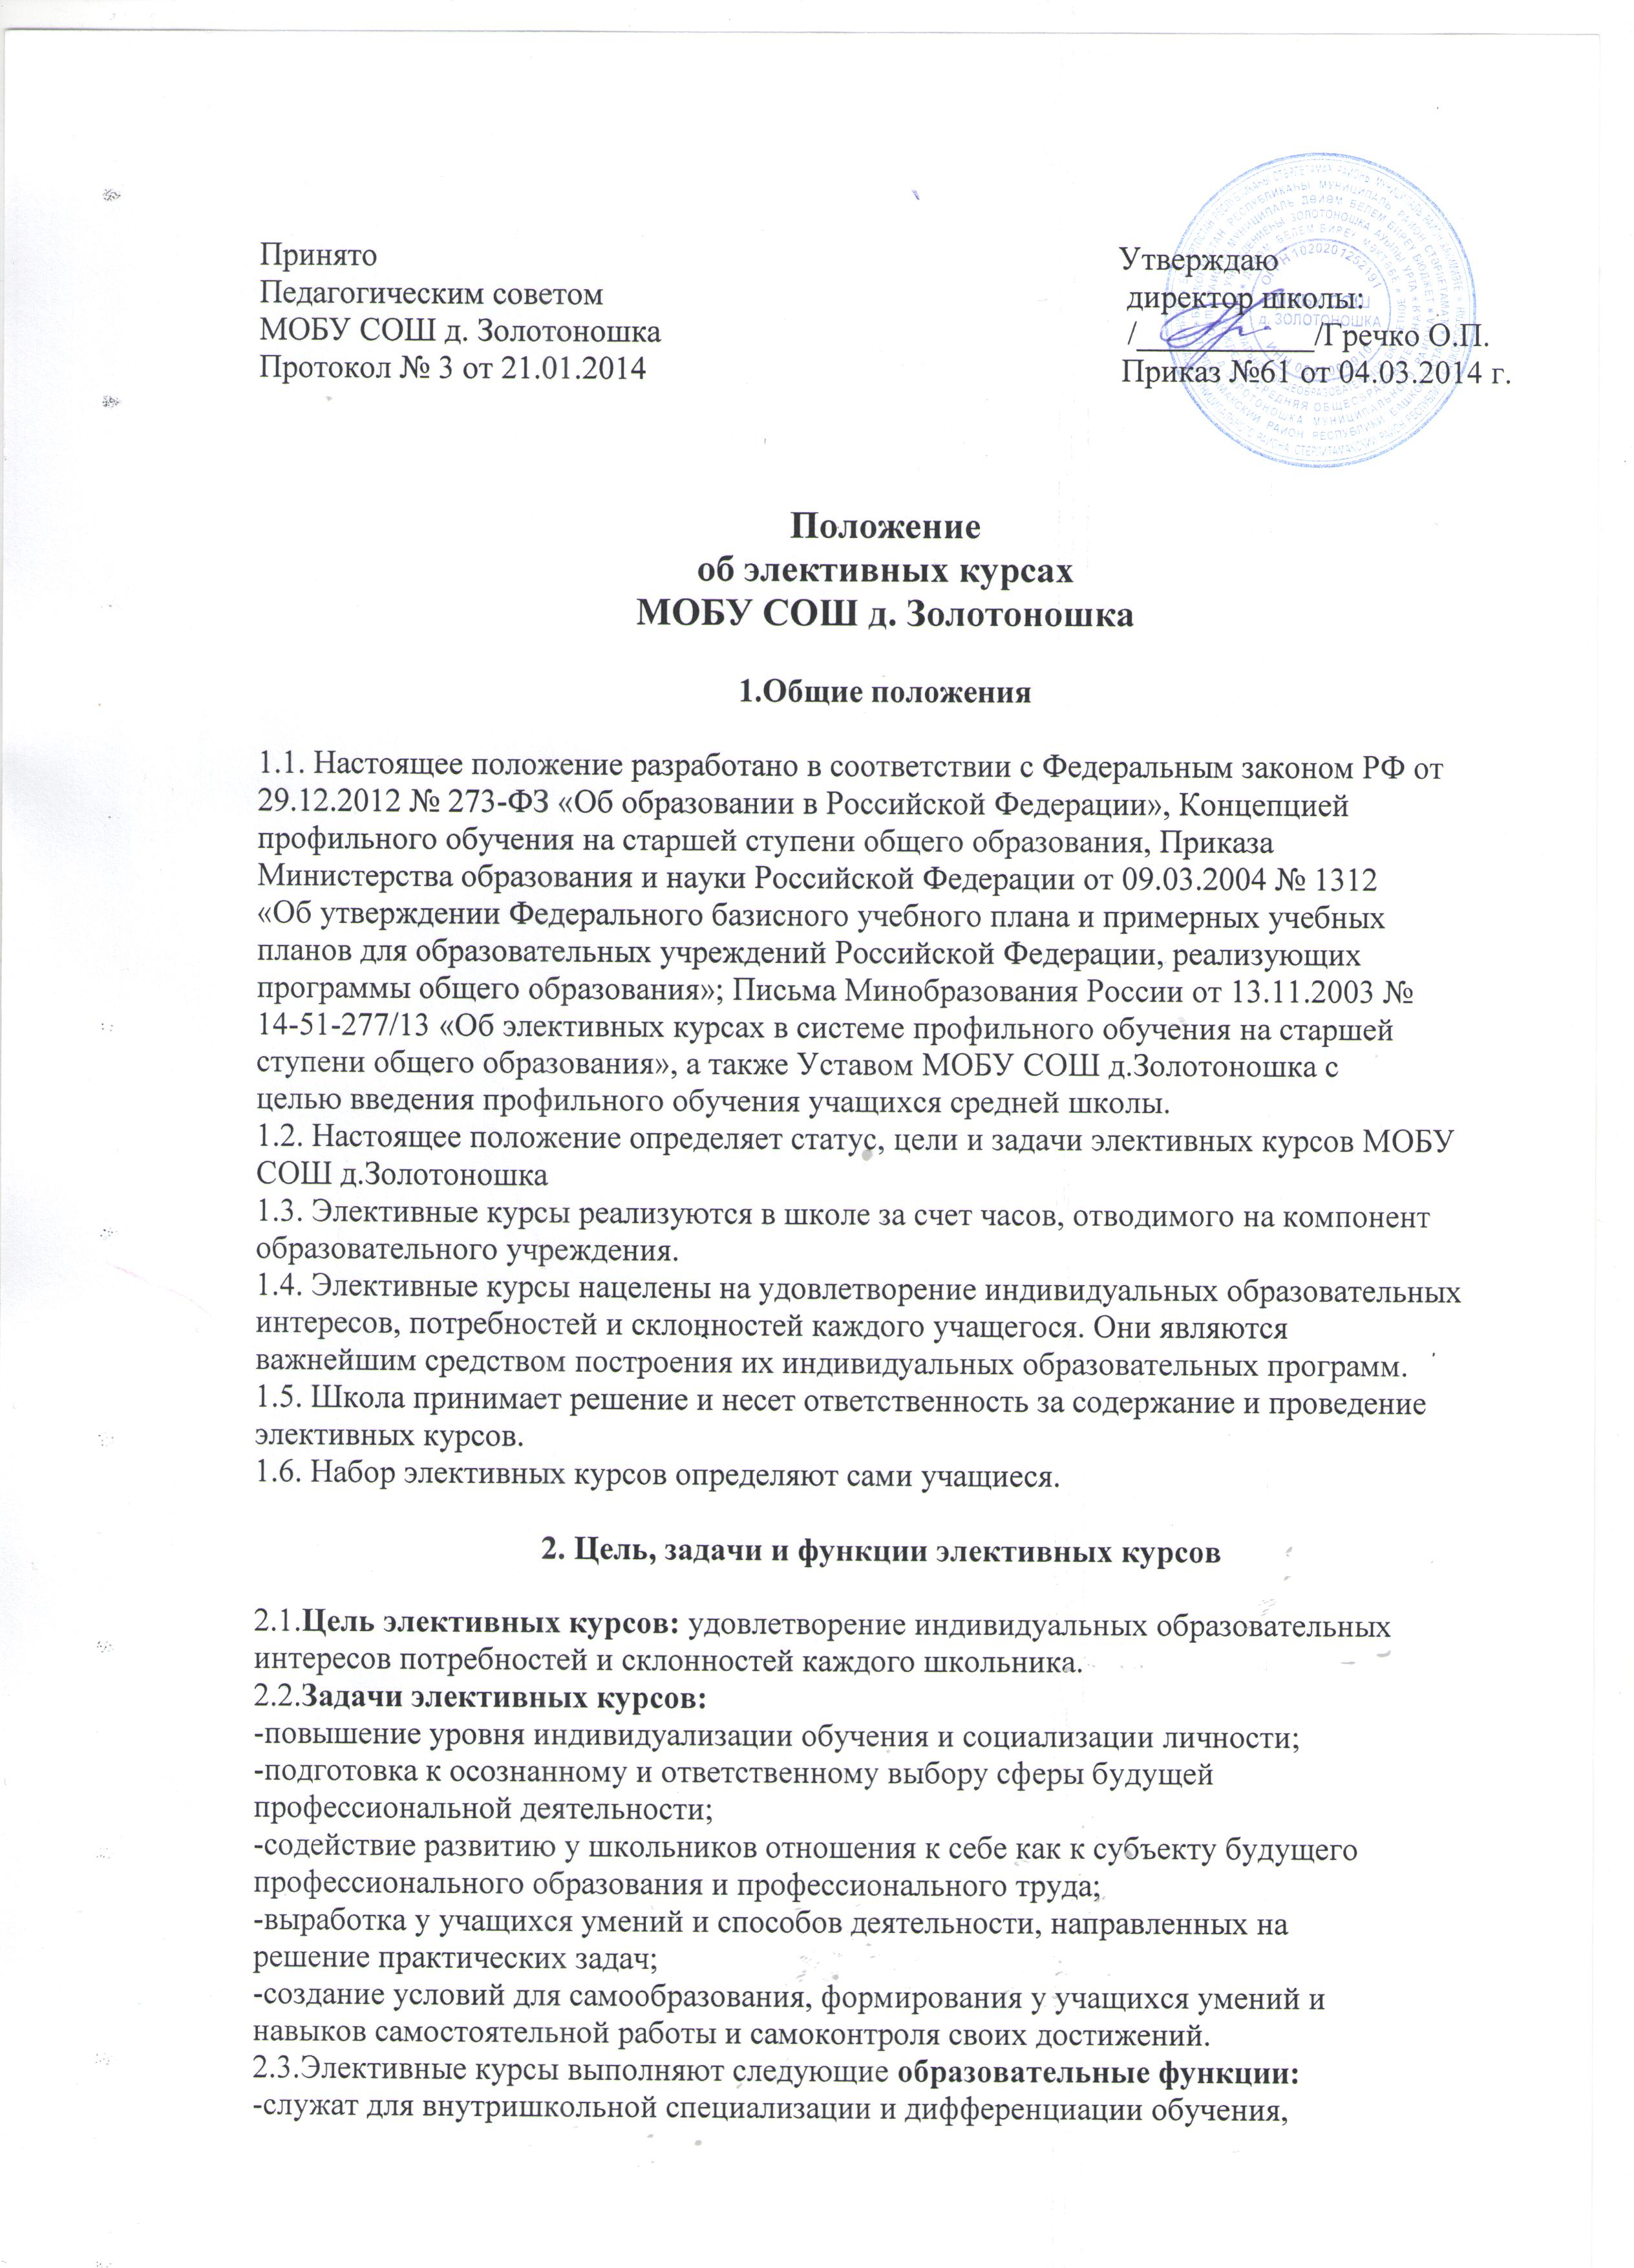

-построения индивидуальных учебных планов учащихся;
-формируют у учащихся способы организации учебной деятельности;
-способствуют формированию коммуникативной и социальной
компетентностей; ориентируют в выборе профиля обучения и
профессиональной карьеры;
-развивают навыки самоопределения, самоорганизации, самоконтроля, выбора
и принятия решения;
-создают условия для общекультурного развития.

3. Ресурсное обеспечение элективных курсов.

3.1. Формы, средства и методы обучения, используемые при преподавании элективных
курсов выбираются Школой самостоятельно, в зависимости от решаемых целей и задач.
3.2. Программно - методическое обеспечение элективного курса включает в себя:
программу курса; информационно- содержательную основу реализуемого курса
(справочную, научно-познавательную литературу и другие).
3.3 Учебно-дидактическое обеспечение элективного курса включает в себя: наглядно-
демонстрационное пособие, необходимое для реализации программы курса; оборудование
для проведения эксперимента, лабораторных работ, проектной и исследовательской
деятельности в соответствии с программой курса.
3.4. Реализация содержания элективных курсов обеспечивается программами,
использование которых предполагает обязательное проведение следующих процедур:
-обсуждение и согласование на школьных методических объединениях;
-внутреннее рецензирование;
-рассмотрение (согласование) на методическом или педагогическом совете школы;
-утверждение директором школы;
-внешнее рецензирование, если программа авторская.
Элективные курсы реализуют учебную программу, прошедшую экспертизу
методического Совета и утверждённую директором школы.

4. Организация работы элективных курсов

4.1. По продолжительности элективные курсы могут быть долгосрочными (32-34 часа) и
краткосрочными (от 6 до 17 часов).
4.2. Приоритетными формами обучения на элективных курсах являются: проектная и
исследовательская деятельность, практики, игровые технологии, лаборатории и иные
формы, ориентированные на инновационные педагогические технологии.
4.3. Содержание элективных курсов не дублирует содержания предметов, обязательных
для изучения.
4.4. Преподавание элективных курсов ведётся в рамках учебного расписания,
составленного с учётом требований Санитарных норм и нормативами учебного времени.
4.5. Руководитель элективного курса определяется приказом директора школы о
назначении учебной нагрузки.
4.6. Преподаватель элективных курсов несёт ответственность за жизнь и здоровье
школьников во время проведения занятий в соответствии с приказом об охране труда и
технике безопасности.
4.7. Набор элективных курсов определяется спецификой школы и социальным запросом
со стороны родителей и учащихся.
4.8 Элективные курсы включены в школьный компонент учебного плана и утверждаются
директором Школы.
5. Права и обязанности учащихся

5.1. Учащийся имеет право самостоятельного выбора элективных курсов в объеме,
определенном учебным планом.
5.2. Учащийся имеет право по окончании одного элективного курса сменить заявленный
элективный курс на другой или сделать это в конце 1 полугодия.
5.3. Объём учебной нагрузки учащегося в неделю не должен превышать максимально
допустимый (согласно учебному плану).

6. Ответственность

6.1. Учитель несёт ответственность за выполнение программы элективного курса:
реализацию обучающего, развивающего и воспитательного компонентов программы.
6.2. Учитель несёт ответственность за ведение документации, своевременность и
правильность отчетов по элективному курсу.
6.3. Учитель отвечает за наполняемость группы, обеспечивает посещение элективного
курса учащимися, которые выбрали соответствующий курс.

7. Ведение документации

7.1. Фиксирование проведенных элективных занятий, их содержание, посещаемость
учащихся учителем ведется в классном журнале.
7.2. В журнале указываются следующие данные:
- название элективного курса;
- ФИО учителя, ведущего вышеуказанный курс;
- дата проведения занятий;
- тема проведенного занятия в соответствии с календарно-тематическим планом;

8. Вступление в силу, внесение изменений и дополнений в настоящее Положение

8.1. Настоящее Положение вступает в силу со 04.03.2014 года.
8.2. Настоящее Положение действительно до принятия новой редакции.

